HSE-Buildings

Спасибо, что скачали HSE-Buildings! Данное приложение позволит Вам найти путь до аудитории. Все, что Вам нужно сделать, - это выбрать необходимое здание на карте, ввести номер аудитории и следовать указанному маршруту. Вы также можете узнать путь до столовой, библиотеки, диспетчерской и камеры хранения. Приятного пути!

Адрес репозитория:

<https://github.com/AndreySizov/HSE-Buildings.git>

Роли в команде:

**Sizov Andrey 155(2)** - UI, general logic, abstractions + database logic;

**Petrov Dmitry 155(2)** - ruled logic, abstractions + database programming;

**Em Diana 155(2)** - UI, interaction + design

**HSEBuildings.Data** – библиотека классов

Классы сущностей: Campus (здание), Flor (этаж), Photo(фотографии), PhotoSet(наборы фотографий к месту назначения), Room(места назначения: аудитории и дополнительные места), Side(секция расположения в корпусе), SideFlor (объединяющая сущность между этажом и секцией)

Классы шаблонов ответов на запросы к базе данных в папке ResponseTemplates: Location ( возвращает данные о корпусе), RoomWay (возвращает набор фотографий), Section (возвращает секции)

Класс репозитория: Repository (содержит метод заполнения базы данных и запросы к базе данных)

**HSEBuildings.UI** – пользовательский интерфейс

MainWindow – окно загрузки программы

Map – окно карты

InfoWindow – окно ввода поисковых данных

SimpleWindow – окно для вывода фотографий

Пользовательский интерфейс:

1. Окно загрузки



1. Окно карты

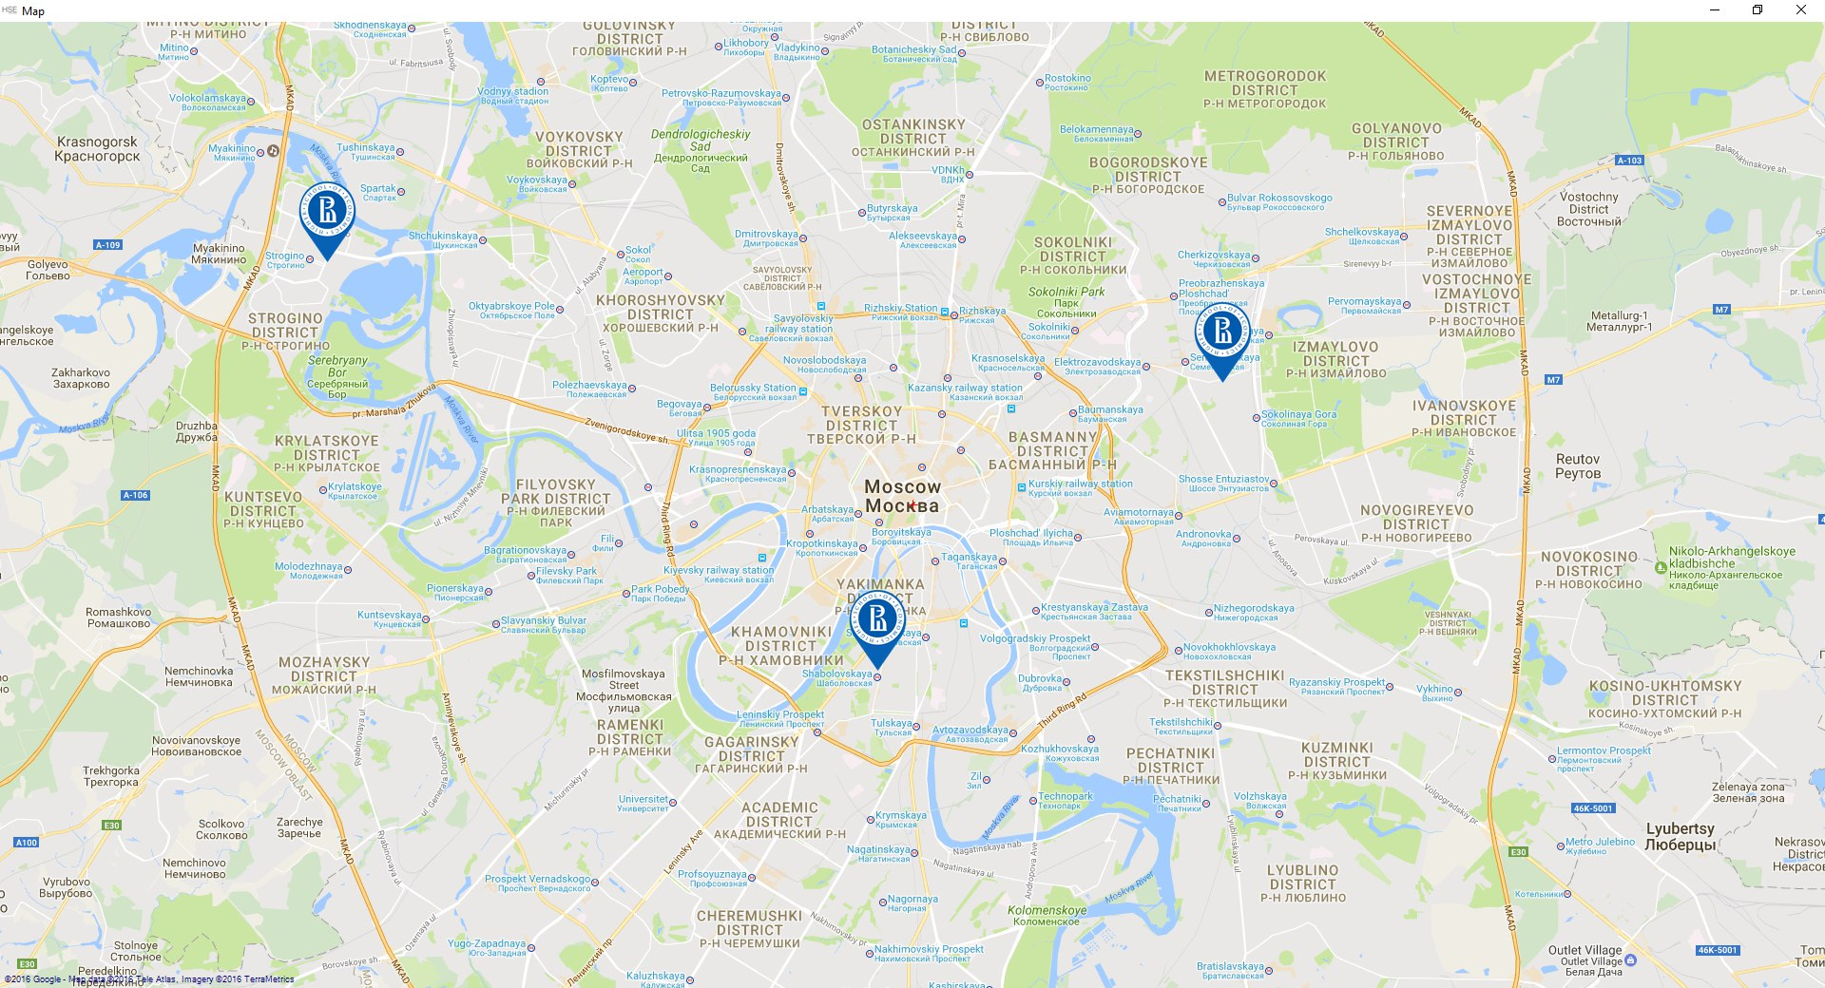

1. Окно ввода поисковых данных

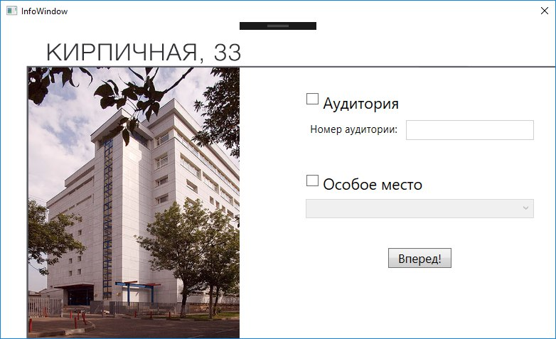

1. Окно навигации

